
ST13系列智能数显气体检测变送器
ST13系列智能气体检测变送器是将现场监测到的气体浓度转换成标准 4-20mA电流信号、在线免停车数字自由组态、适合工厂应用的LED现场显示、传感器更换即插即用、完全国际标准智能化的两线制智能有毒有害气体变送器。
ST13系列智能气体检测变送器具有性能卓越、运行稳定可靠、安装维护方便、 测量气体种类齐全等特点，极大的满足了工业现场安全监测对设备高可靠性稳定运行和测量气体种类多样化的要求；已广泛应用于石油、化工、冶金、 炼化、燃气输配、生化医药及水处理等行业。 |  | 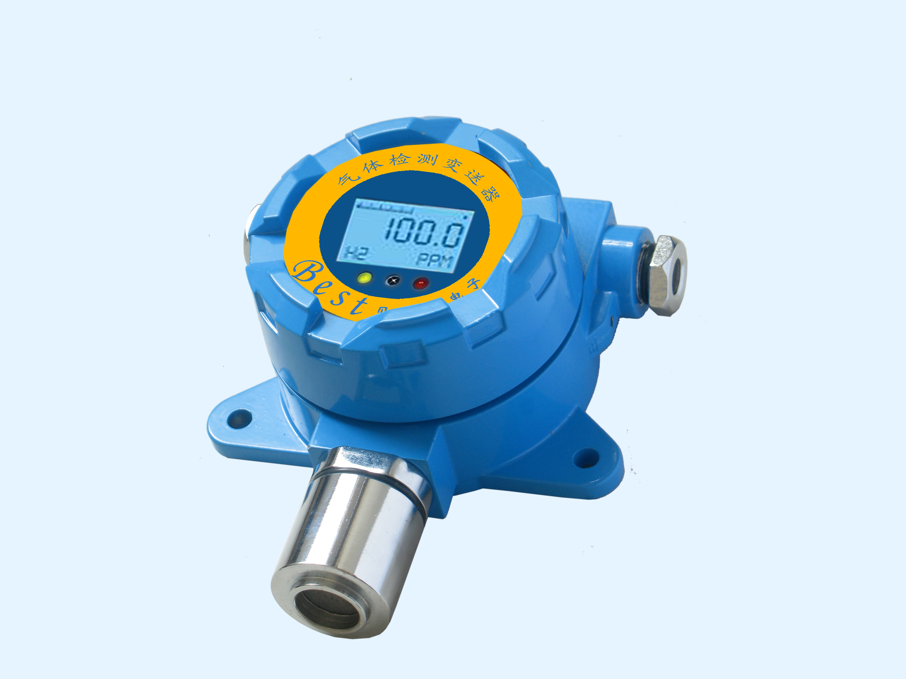
本产品经国家指定的法定权威机关审查及检验
性能特点：
◆ 标准三线制4-20mA电流信号输出，兼容现有报警控制单元或DCS(分散控制系统)
◆ 适合工厂应用的LED现场显示（可选液晶显示）
◆ 传感器故障自动识别并现场显示，同时输出相应故障电流信号
◆ -30～+60℃温度数字自动跟踪补偿，保证测量准确性
◆ 标准三按键实现单人单点现场维护
◆ 现场两级光报警，继电器输出（外接声光报警器或驱动排风等外设设备
主要技术参数：
检测气体 | 详见气体选型表
传感器 | 电化学原理、催化燃烧原理
量程 | 详见产品列表
报警点 | 详见产品列表
响应时间 | 小于30秒
输出信号 | 4～20mA标准信号两线制输出（可燃气为三线制）总线制485输出
传输电缆 | 二芯屏蔽电缆（可燃气用三芯屏蔽电缆），截面2×1.5mm2，外径￠10mm
传输距离 | ≤1000m
工作电压 | 24VDC±15%
工作电流 | 可燃气为120mA，其它≤50 mA
显示模式 | LED数码管显示（可选液晶显示）
环境温度 | －20℃~+60℃
相对湿度 | ≤90%Ｒ.Ｈ
湿度范围 | 15% - 95% RH (非凝结)
壳体 | 压铸铝壳体
尺寸 | 150mm（长）x 140mm（宽）x85mm（高）
进线口 | 不锈钢防爆防水接头（锁线径8mm）
安装方式 | 壁挂式，管装式
防爆等级 | Exd IICT6(隔爆应用)；ExiaIICT4(本安应用)
防护等级 | IP66
其他更详细说明，详见说明书
气体选型表 :
产品名称 | 被测气体 | 测量范围 | 可选量程 | 分辨率 | 响应时间
一氧化碳检测仪/报警器 | CO | 0-1000PPm | 0-500/2000/5000PPm | 1PPm | ≤20 秒
氧气检测仪/报警器 | O2 | 0-30%VOL | 30%VOL | 0.1%vol | ≤20 秒
臭氧检测仪/报警器 | O3 | 0-50PPm | 0-100PPm | 0.01PPm | ≤20 秒
硫化氢检测仪/报警器 | H2S | 0-100PPm | 0-50、200、1000PPm | 1PPm | ≤30 秒
氢气检测仪/报警器 | H2 | 0-1000PPm | 0-2000PPm | 1PPm | ≤30 秒
氯气检测仪/报警器 | CL2 | 0-20PPm | 0-10、100PPm | 0.1PPm | ≤30 秒
氨气检测仪/报警器 | NH3 | 0-100PPm | 0-50、500、1000PPm | 1PPm | ≤30 秒
二氧化硫检测仪/报警器 | SO2 | 0-20PPm | 0-50、1000PPm | 0.1PPm | ≤30 秒
一氧化氮检测仪/报警器 | NO | 0-100PPm | 0-500PPm | 0.1PPm | ≤30 秒
二氧化氮检测仪/报警器 | NO2 | 0-20PPm | 0-50、100PPm | 0.1PPm | ≤30 秒
甲醛检测仪/报警器 | CH2O | 0-50PPm | 0-5、10PPm | 0.01PPm | ≤30 秒
氯化氢检测仪/报警器 | HCL | 0-20PPm | 0-20、100PPm | 0.5PPm | ≤30 秒
氰化氢检测仪/报警器 | HCN | 0-20PPm | 0-20、100PPm | 01PPm | ≤30 秒
可燃气体检测仪/报警器 | EX | 0-100%LEL | 0-100%LEL | 1% | ≤30 秒
未列气体请咨询公司

可燃气体选型种类
甲烷-CH4 | 丙烷-C3H8 | 己烷-C6H14 | 汽油-Mixture | 二甲基醚-C2H6O
甲醇-CH4O | 丙稀-C3H6 | 庚烷-C7H16 | 柴油-Mixture | 二氯甲烷-CH2CL2
甲苯-C7H8 | 丙酮-C3H6O | 辛烷-C8H18 | 煤油-C10-H16 | 乙酸乙脂-C4H8O2
乙烷-C2H6 | 丁烷-C4H10 | 苯-C6H6 | 异丁烷-C4H10 | 醋酸丁脂-C6H12O2
乙烯-C2H4 | 丁酮-C4H8O | 二甲苯-C8H10 | 异丙醇-C3H8O | 环氧乙烷-C2H4O
乙炔-C2H2 | 丁二烯-C4H6 | 苯乙烯-C8H12 | 氯乙烷-C2H5CL | 环氧丙烷-C3H6O
乙醇-C2H6O | 戊烷-C5H12 | 氢气-H2 | 溴气-Br2 | 液化气-Prop+But

